**Analista de experiencia del cliente (pregunta):**

**Qué aspectos (precisión de los detalles, limpieza, check-in o comunicación) presentan mayores diferencias entre los alojamientos mejor y peor valorados en la puntuación general?**

Gráfico 1 – Diferencia de promedios (grupo bueno vs malo)

Como **analista de experiencia del cliente**, nos enfocamos en identificar **qué aspectos del alojamiento generan mayores diferencias entre los mejor y peor valorados** por los usuarios. Para ello:

1. Dividimos los alojamientos en dos grupos:
   * Los que tienen una puntuación general **alta** (≥ 80 o percentil 90).
   * Los que tienen una puntuación general **baja** (< 80 o percentil 10).
2. Analizamos los siguientes aspectos clave de la experiencia:
   * **Precisión** (review_scores_accuracy)
   * **Limpieza** (review_scores_cleanliness)
   * **Check-in**
   * **Comunicación**
3. Calculamos las **diferencias de puntuación promedio** entre ambos grupos.
4. Finalmente, visualizamos los resultados con gráficos interactivos para detectar rápidamente **qué factores impactan más en la satisfacción general**.

**Gráfico 1 – Diferencia de promedios (grupo bueno vs malo)**

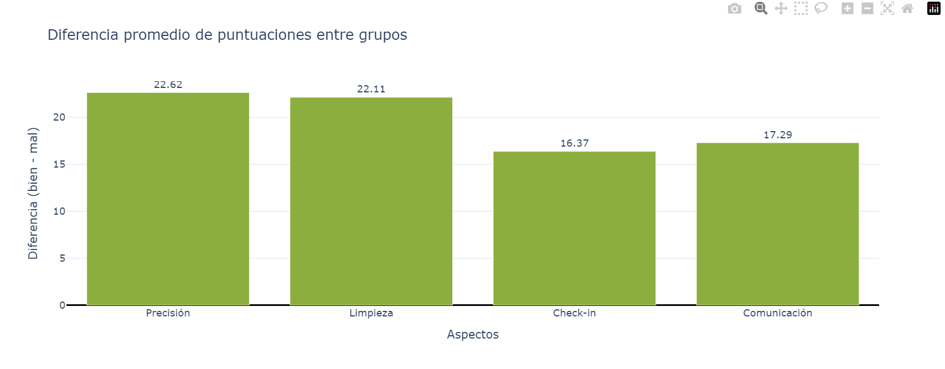

En este gráfico se muestra la diferencia en las medias de cuatro aspectos de la experiencia (limpieza, precisión, check-in y comunicación) entre los alojamientos "buenos" (≥80) y los "malos" (<80).

**Insight:**  
**La limpieza** y **la precision** presentan las mayores diferencias positivas.  
Esto indica que los factores más importantes en la satisfacción del cliente son un **entorno limpio** y  **precisión.**

Gráfico 2 – Diferencias entre el 10 % superior e inferior

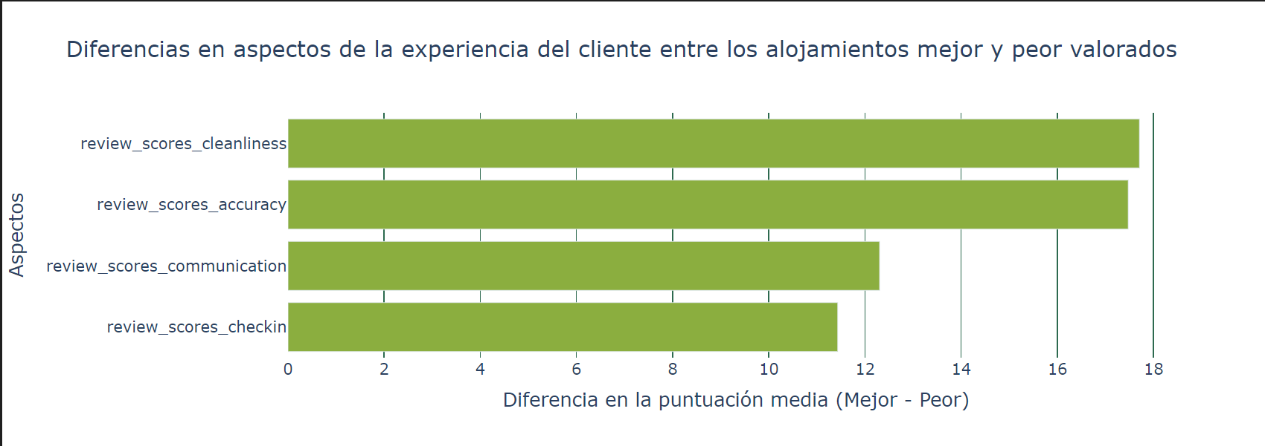

Aquí, usando los percentiles 10 y 90, los alojamientos se dividieron en dos grupos extremos para que las diferencias sean más claras.

**Insight:**  
La gran diferencia en **limpieza** y **precisión** confirma que estos dos factores son clave para distinguir entre los grupos muy buenos y muy malos.

Gráfico 3 – Comparación directa de las puntuaciones de los aspectos entre los grupos alto y bajo

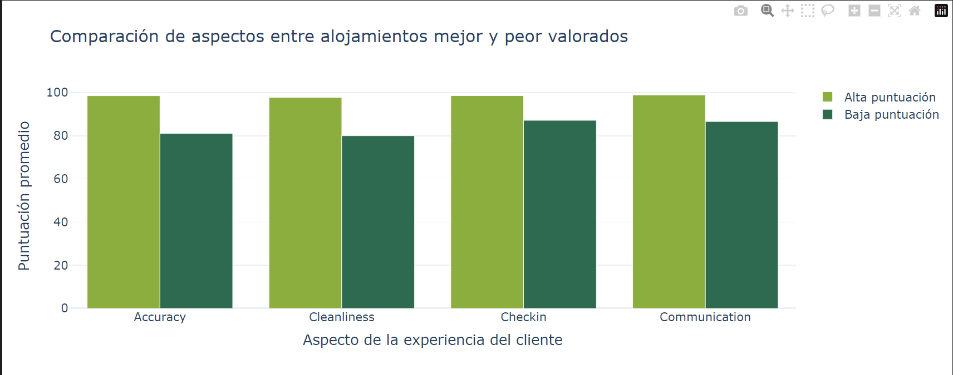

Este gráfico, en formato de barras agrupadas (Bar Grouped), compara lado a lado la media de cada aspecto en los dos grupos, alto y bajo.

**Insight:**  
Todos los aspectos tienen claramente puntuaciones más altas en el grupo alto.  
Orden de importancia:

1. Limpieza
2. Precisión
3. Comunicación
4. Check-in

**Conclusió**  
Los alojamientos con puntuaciones altas tienen mejor desempeño en todos los aspectos.  
Sin embargo, los dos aspectos de **limpieza** y **precisión** son los que más contribuyen a la diferencia en la puntuación total.

Estos hallazgos tienen importancia práctica para los anfitriones, los gestores de plataformas y las estrategias de marketing.

|  |  |
| --- | --- |
| Interessats | Proposta |
| Anfitriones | Mejorar la limpieza y responder de forma rápida y eficaz |
| Gestores de plataformas | Revisar el algoritmo de puntuación considerando estos dos factores |
| Responsables de la industria turística | Diseñar cursos formativos para anfitriones centrados en estos dos aspectos |